Jolsvai András
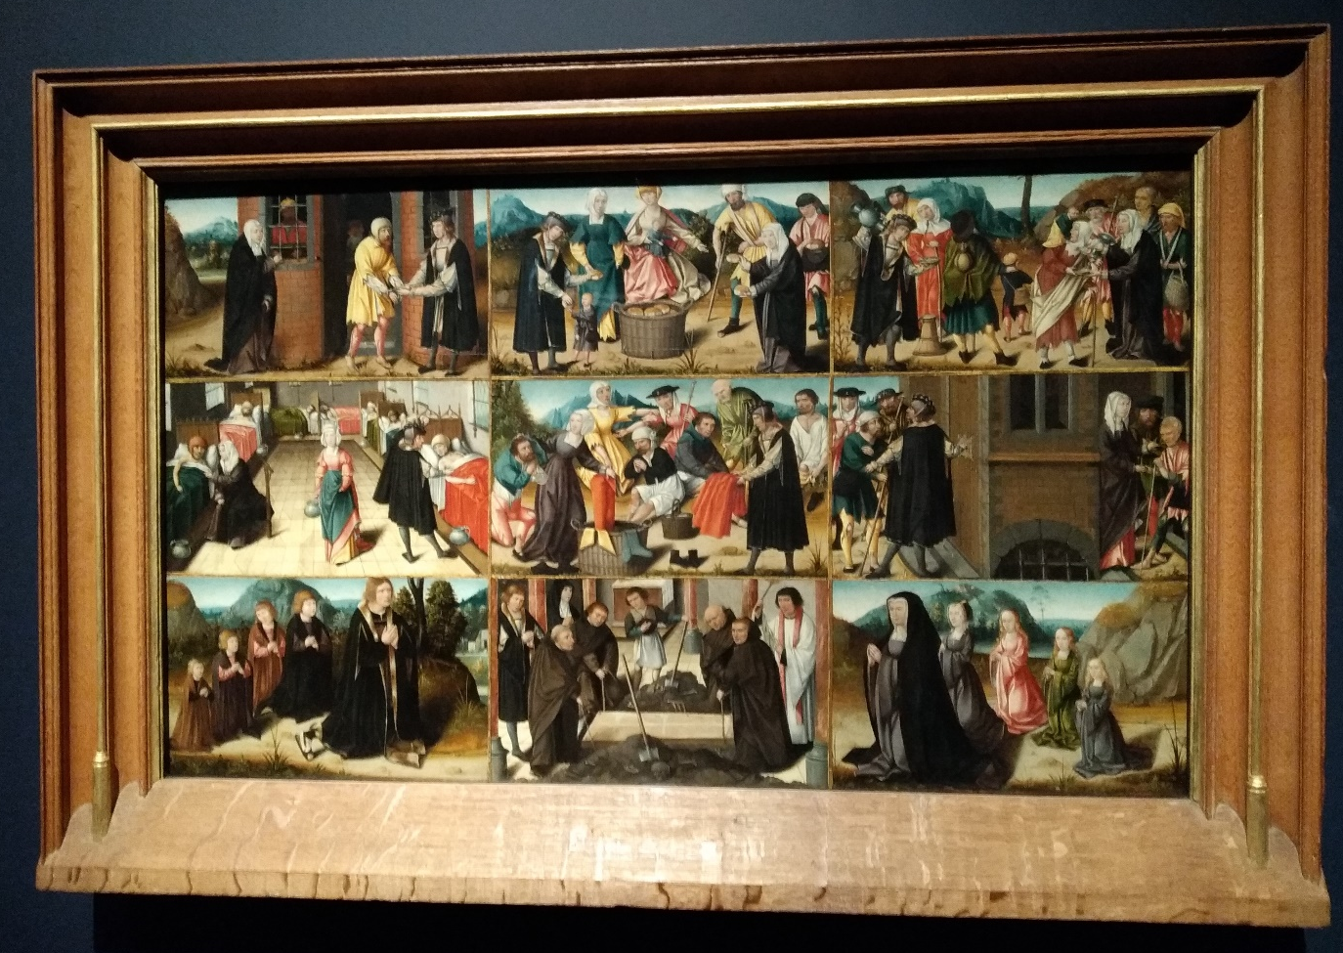
Az a titok, hogy mi a titok
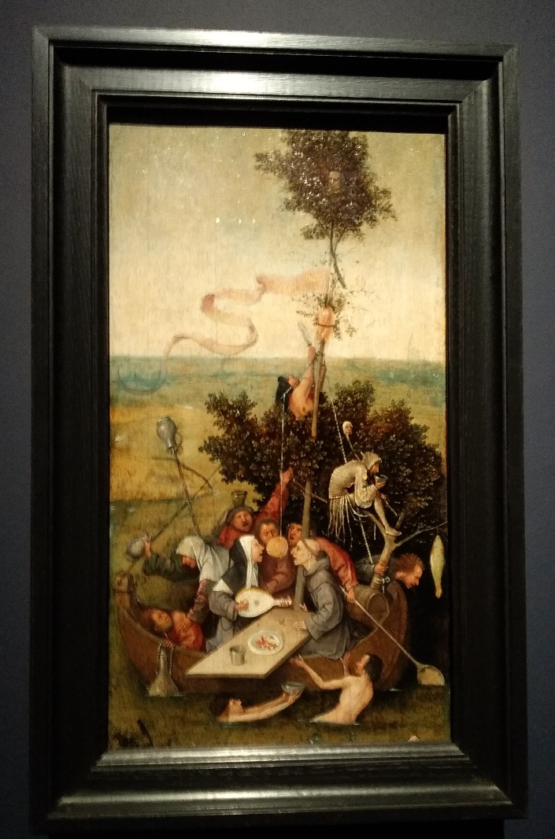
Bosch-kiállítás van a Szépművészetiben: erre a hírre azért csak fölkapja a fejét az ember. Végre is ilyesmi jó, ha nemzedékenként egyszer megesik velünk. Boschnak pillanatnyilag húsz festményét ismerjük (el), ebből is többről tudható, hogy a boldog tulajdonos semmi pénzért nem adja kölcsön (mint a manapság főműnek tekintett Földi gyönyörök kertjé-t, amely a Prado büszkesége), a maradékból elméletileg is nagy bravúr kiállítást rendezni, hát még gyakorlatilag. (Igaz, a Szépművészeti nem is-mer lehetetlent: ebben a műfajban a kedvencem a Monet és barátai című tárlat volt, ahol annyi volt a barát, hogy komoly Monet-kép már nem is fért közéjük.) Persze, vannak vázlatok meg rajzok, Boschnak tulajdonítva, azokat is fel lehet rakni a falakra, de ebből se telne ki még egy kamara-kiállítás sem. Akkor jön a csavar, szélesítsük a kört, elődök és utódok, a Bosch-hatás, környezet, efféle. Ez gyümölcsöző gondolat, így már egész szép anyag összegyűjthető, arról nem is beszélve, hogy a másod-harmadvonalbeli derekas utánzók műveinek megszerzése nyilván sokkal könnyebb, mintha a mester munkáiról lenne szó. De attól még, hogy egy efféle gondolatot a szükség növeszt nagyra, lehet e felfogás mentén ko-moly és szép kiállítást rendezni: ahogy, szögezzük le, a Szépművészeti tette most. Ráadásul olyan tárlat született, amelyből az is meg-ismerheti a holland mestert, aki nem sokat tudott róla eddig (van ilyen?), de azoknak is nyújt újdon-ságokat, akik valamennyire jártasak voltak Bosch különleges világában. A megvalósításról is csak a leg-jobbakat mondhatom, ügyesen ve-zetik végig a nézőt a témakörökön, tudatosan felerősítve a párhuzamo-kat, hogy aztán utunk végén a képek részleteinek gondos felnagyításával végleg belefeledkezhessünk ebbe a világba, mely – a tárlat címére utal-va – tényleg valahol menny és pokol között helyezkedik el. (Mint minden a világon.)
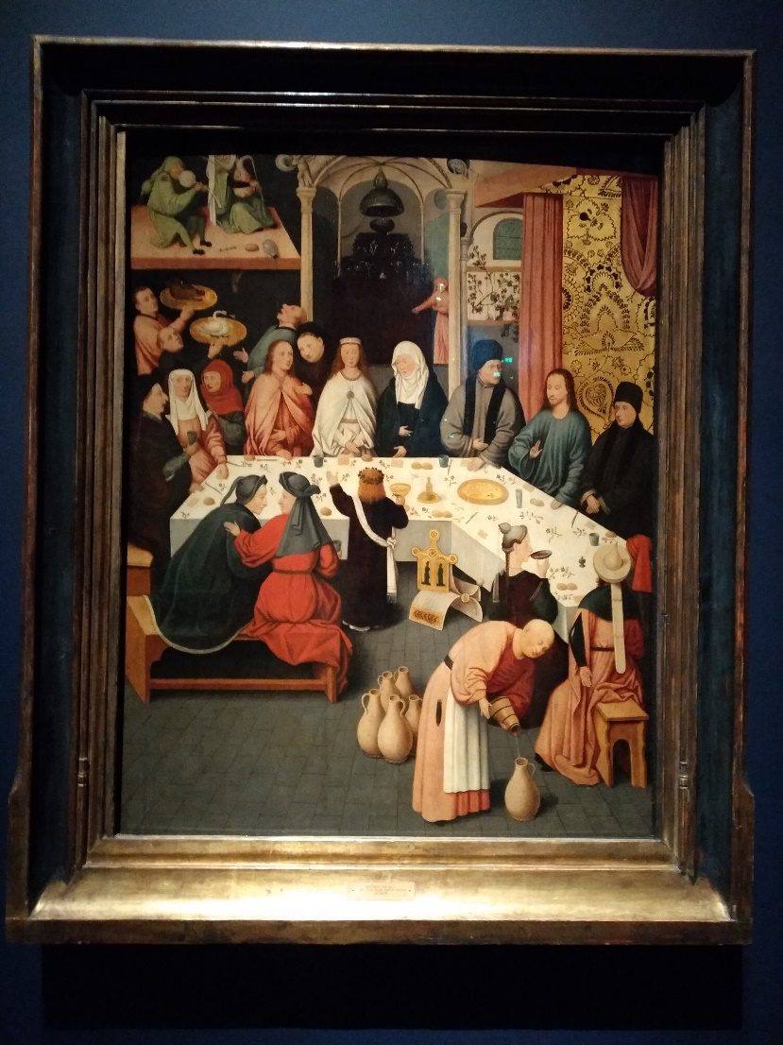
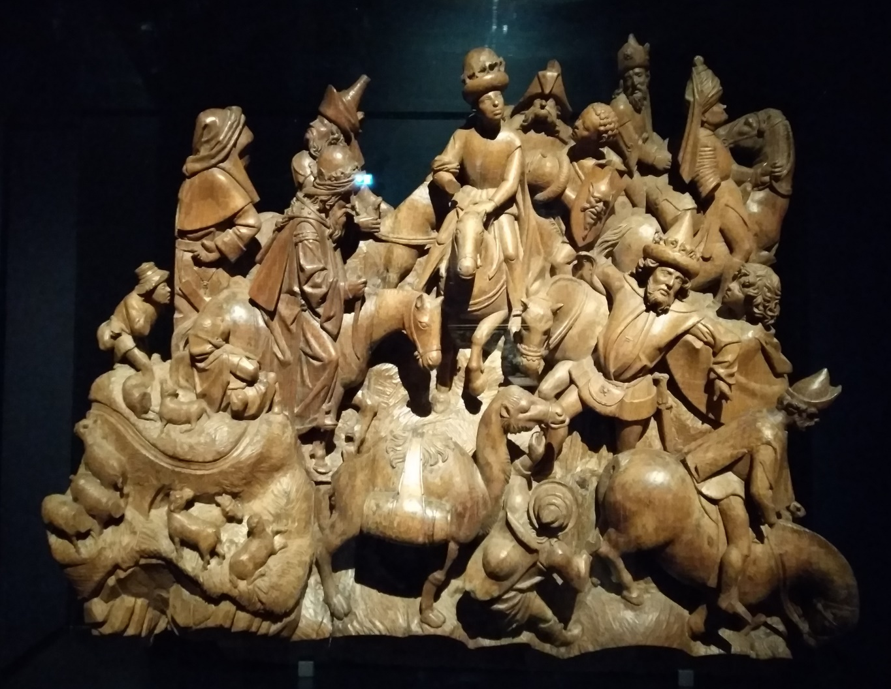
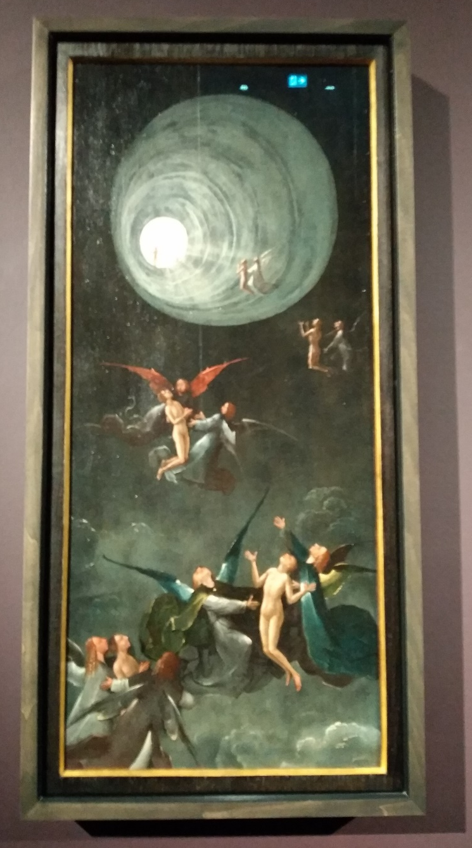
Na, most, hogy le-szögeztük még egyszer, a Szépművészeti kiállítása jelentős tett, komoly kulturá-lis esemény, figyelmünket immár a Bosch-képek titkai felé fordíthatjuk. Illetve arra a folyamatra, mely az elmúlt évszázadok művészettörté-nészei nyomán bontakozott ki, s melyet (némileg leegysze-rűsítve) úgy jellemezhetünk, hogy a portré a magányos zseniről, aki évszázadokkal megelőzte a korát, s akit majd a szürrealisták fedez-nek fel újra, s voltaképpen Dali integrálja majd az euró-pai festészet történetébe, las-san, de biztosan átalakul egy, a maga korában (is) méltán megbecsült mester portréjává, aki egyáltalán nem lóg ki a tizenhatodik századi németalföldi kánonból, éppen úgy fest és azt, ahogyan és amit a kortársai, legfeljebb tehetségesebben. Témái a kor közhelyei, és a feldolgozás módja is ismert és elismert a saját korában. Bosch nem kitaszított és meg nem értett zseni, akinek fél évezred kell, hogy megemésszék alkotásait, nem kora Csontváryja vagy Van Gogh-ja, Bosch megbecsült polgára városának és tágabb környezetének, jómódú burgund polgár (ehhez azért nősülni is tudni kell), megrendeléseit a politikai és gazdasági elit tagjaitól kapja, és válogathat is közöttük. Műhelyében segédek és inasok robotolnak, mint a legnagyobb reneszánsz alkotóknál, vagy a tizenkilencedik század sztár-festőinél, például Munkácsynál. Nincs itt semmi homály, elődök és utó-dok remekül felmutathatók, a Bosch-hatás évszázadokon át követhető, az, hogy kiesik egy időre a fősodorból, a divat, a (világ)szemlélet változásá-nak következménye, nem őt minősíti. A titok, ha van egyáltalán, a korabeli jelképrendszer megfejtésére vonatkozhat csupán. (A németalföldi festé-szet kutatói ma már többé-kevésbé egyetértenek abban, hogy a kor alkotói rendkívül részletes és kimunkált jelképrendszer alapján dolgoztak, minden színnek, minden tárgynak, minden növénynek, minden szerep-lőnek és minden mozdulatnak külön jelentése volt a képeiken, amit a korabeli néző persze pontosan értett. És külön jelentése – mondjuk, erkölcsi intése – volt a kompozíciónak is, hiszen a művészet még éppen csak kezdett kiszabadulni az egyházi gyámkodás alól, s valahogy igazolnia kellett „polgári” létét. Ezeknek a „hieroglifáknak” a megfejtése komoly kihívást je-lent a ma kutatója számára, hi-szen apró mozaikkockákból kell kirakni a megfejtést, de a feladat nem lehetetlen: hogy menyire nem, arról Németh István tanul-mányaiból alkothatunk képet.
Világosan látszik, hogy a Szépművészeti kurátorai ez utóbbi megoldást preferálják. Azt a Bosch-t mutatják be ne-künk, aki ízig-vérig a saját ko-rának gyermeke, legfeljebb te-hetségesebb a többieknél. Ám ha a látogató úgy gondolja, ezek a képek egy különleges zseniről vallanak neki, aki úgy veti le magáról kora összes zab-láját, hogy kortársai igényeit is ki tudja közben elégíteni, de sokat megsejt későbbi századok szorongásairól és vágyairól is, nem vitatkoznék vele.

Fotó: Tanyi Adrienne

